Різання паперу. Виготовлення аплікації «Веселі ніжки»

Мета: удосконалювати навички різання по прямій лінії і по лінії згину, вирізання найпростіших форм; закріплювати навички роботи з ножицями, клеєм; розвивати увагу, творчі здібності, охайність, уміння прислухатися до порад; виховувати працьовитість, бажання радіти за товаришів.

Обладнання: картон, шаблони, кольоровий папір, ножиці, клей, пензлики, вологі серветки для рук.

Хід уроку
I. ОРГАНІЗАЦІЙНИЙ МОМЕНТ
II. ВИВЧЕННЯ НОВОГО МАТЕРІАЛУ
1. Оголошення теми та мети уроку
— Сьогодні на уроці ми продовжимо працювати з папером, будемо вчитися різати по прямій лінії і по лінії згину, різати за допомогою шаблонів. Ознайомимося з історією виникнення ножиць. Будемо виготовляти аплікацію «Веселі ніжки».
2. Вступна бесіда
— Відгадайте загадку.
- Майстер викував уміло
Два однакових ножі.
Дуже зустрічі зраділи
Два однакові ножі.
Обнялись, і роз’єднати
Їх уже ніхто не зміг.
Підкажіть, як називати
Почали відтоді їх? (Ножиці)
— Ніж старший за виделку і ложку на декілька... мільйонів років. При розкопках, поряд зі скелетами мамонта, археологи знаходили і ножі з вулканічного скла, якими прадавні люди розділували тушу. Вчені визначили, що цим ножам близько 3 мільйонів років.
Ножі з м’якого металу вперше були виготовлені на Кіпрі в IV тисячолітті до нашої ери. Але як прилад для споживання страви ніж увійшов на кухню тільки в XIV столітті — лише в оселях багатіїв.
У XVII столітті французький кардинал Рішельє наказав заокруглити кін-
чики ножів для їди — так з’явився столовий ніж нашого часу.
— Як правильно вибрати безпечні ножиці?
Перш ніж приступити до роботи, необхідно придбати «правильні» ножиці.
Для дитячої творчості існують спеціальні безпечні моделі. Вони легкі й зручні, кінчики ріжучих країв заокруглені, щоб дитина в процесі роботи не поранилася. Є ножиці із закритими пластиком лезами.
Для зовсім маленьких існують ножиці із пластиковою пружиною на рукоятці, яка полегшує різання. Залежно від положення пружини ножиці можуть закриватися до кінця (як звичайні ножиці) або не повністю — для безпеки під час роботи.
Правила користування ножицями
- Ножиці — це не іграшка. Ножиці — це інструмент. Вони гострі й небезпечні. Якщо неправильно ними користуватися, можна поранитися.
- З ножицями не грають, з ними працюють. Ножицями можна: різати папір, картон, нитки, тканину, вирізати деталі для аплікацій — кружечки, квадратики тощо.
- Ножицями не можна: махати, кидатися, підносити до обличчя, брати без дозволу, ходити з ними, а тим більше бігати.
- Передають ножиці тільки закритими: кільцями вперед, узявшись за зімкнуті леза. (Бажано кілька раз передати правильно одне одному ножиці для закріплення навички.)
- З ножицями потрібно працювати, сидячи за столом.
- Щоразу після роботи класти ножиці на своє місце (у папку, у ящик стола), щоб точно знати, де їх можна взяти наступного разу.
— Розгорніть підручник на с. 16–17 і розгляньте, як тримати ножиці, як різати папір.
Фізкультхвилинка
3. Демонстрування та аналіз зразка
Інструктаж учителя
— Розгорніть підручники на с. 18. Подивіться, які матеріали знадобляться нам для аплікації «Веселі ніжки». В альбомі-посібнику на с. 27 є додатки до уроку.
- На зворотному боці кольорового паперу обведіть свою долоньку, відігнувши великий палець убік. Виріжте долоньку по контуру.
- Розташуйте фігуру долоні в центрі картону пальцями вниз і наклейте.
- Прикрасьте багатоніжку деталями (домалюйте очі, ніс, рот).
- Придумайте власну аплікацію з долоньки.
4. Практична робота учнів
(Учні починають працювати. Учитель здійснює допомогу за потреби.)
5. Виставка та оцінювання робіт
— Яка робота сподобалася найбільше?
— Чия робота найохайніша?
— Хто припустився помилки?
— Хто зробив свою аплікацію?
— На що вона схожа?

III. ПІДСУМОК УРОКУ
— Над чим працювали сьогодні на уроці?
— Коли з’явилися перші ножиці?
— Яких правил слід дотримуватися при роботі з ножицями?
— Які ще інструменти нам потрібні на уроці?
— Розгадайте кросворд і запам’ятайте назви інструментів та матеріалів. (Див. додаток на с. 3.)

Додаток до уроку
Кросворд «Інструменти»
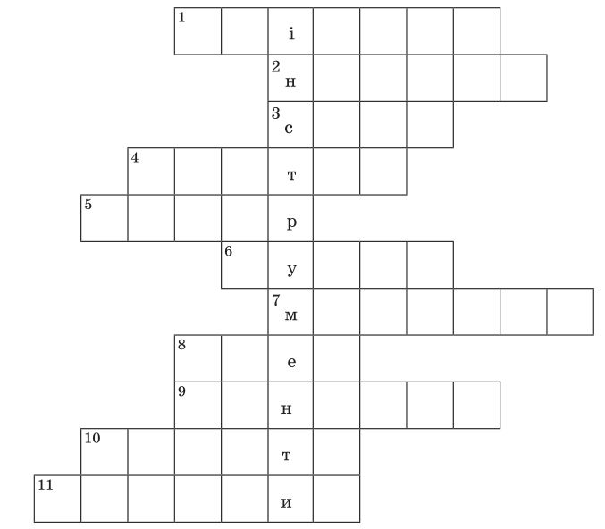

1) Всяк школяр його шанує,
Бо він пише і малює.
Хто ж цей спритний молодець?
Це, звичайно... (олівець).

2) Ріжемо усе, що треба:
Ми поріжемо для тебе
І тканину, і папір,
Як не віриш — перевір. (Ножиці)

3) У кожного в домі
Така дивина:
Братів аж чотири,
А шапка одна. (Стіл)

4) Цей твердий папір зігни,
Аплікацію зроби. (Картон)

5) Біле поле,
мудрий на нім оре,
А із кольорового —
саморобки робить. (Папір)

6) Бігаю туди-сюди
І рятую від біди:
Там, де помилка чи бруд,
Мною на папері труть. (Гумка)

7) У легкого держака
Голова така важка.
Їй не можна будь легкою —
Він працює головою. (Молоток)

8) Щоб жили всі дружно в мирі:
Скло, пластмаса, гума, шкіра,
Всіх здружу я, крім людей.
Здогадались, хто я?.. (Клей).

9) Рівно риску проведи
І квадратик спробуй,
Та у руки ти візьми
Цю струнку особу.
Натиск витримає стійко
Впевнена, струнка... (лінійка).

10) Залізний язик
До роботи звик:
Не говорить, не співає,
Землю він перевертає. (Лопата)
11) Він такий, як олівець.
Розмалює папірець.
Як побачить він водицю —
Вийде сонце і травиця. (Пензлик)

